TAREK HADDAD.
ÉCRIVAIN ET JOURNALISTE.

Rechercher:

[News:] Un juge britannique rejette l'appel d'Assange et refuse d'entendre de nouvelles preuves
TAREK HADDAD 9 JUIN 2023 ARCHIVES0 COMMENTAIRE
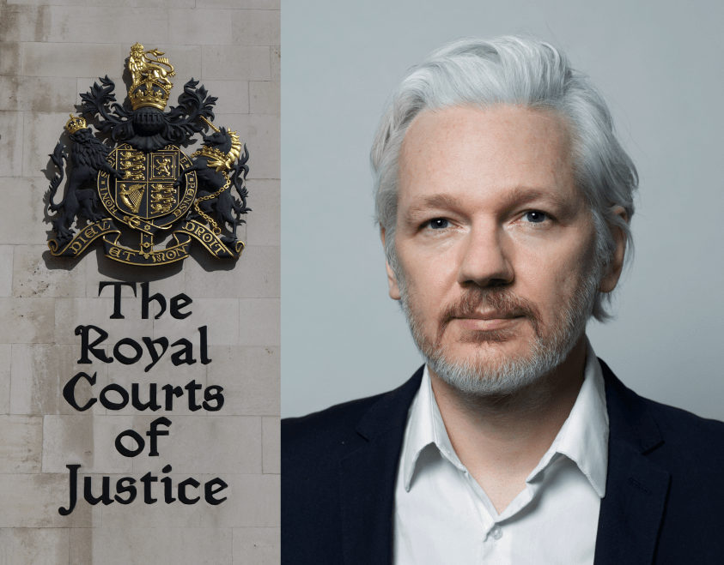
Julian Assange, éditeur de WikiLeaks, et la Royal Courts of Justice de Londres. (crédit : Gian Paul Lozza / Tareq Haddad)
Quatre ans après l'emprisonnement de Julian Assange au HMP Belmarsh, quatre ans depuis que des agents en civil du Metropolitan Police Service de Londres ont traîné le journaliste et éditeur de WikiLeaks hors de l'ambassade de l'Équateur à Londres, l'emmenant de Kensington dans une prison à sécurité maximale, un juge britannique a rejeté cette semaine deux demandes distinctes faites par les avocats d'Assange pour faire appel de son extradition vers les États-Unis – annulant tous les motifs soumis.
En rendant ses jugements, le juge Jonathan Swift, ancien avocat du gouvernement britannique , a également annulé l'appel des avocats d'Assange pour discuter de nouveaux faits survenus dans l'affaire – concluant sans ambages : « La demande d'invoquer de nouvelles preuves est refusée. ”
En rendant cette décision, le juge Swift déclare essentiellement qu'indépendamment de ce que nous savons maintenant depuis septembre 2020, lorsque la juge de district de l'époque, Vanessa Baraitser, a entendu toutes les preuves devant la Cour pénale centrale de Londres il y a environ 32 mois, rien de nouveau ne pourrait faire changer d'avis avec en ce qui concerne ses conclusions, autres que celles qu'il a permis aux avocats britanniques représentant le gouvernement américain de faire appel.
En juillet 2021 , le juge Swift a autorisé les avocats du Crown Prosecution Service représentant le gouvernement américain, l'équipe dirigée par James Lewis KC, à faire appel des conclusions initiales de Baraitser qui ordonnaient la libération d'Assange pour trois des cinq motifs qu'ils avaient soumis. En octobre de la même année, après que les États-Unis ont finalement été autorisés à faire appel des cinq motifs, deux jours d'audiences d'appel ont eu lieu devant la Royal Courts of Justice. En décembre, la conclusion de Baraitser – qui a depuis été promu juge de la Cour de circuit – a été annulée et Baraitser a été chargé de trancher différemment la question de la santé mentale d'Assange., le problème qui a initialement empêché l'extradition d'Assange, et elle a été invitée à envoyer l'affaire au secrétaire d'État de l'époque, Priti Patel, pour approbation, qui l'a fait en juin suivant .
En revanche, lors de cette nouvelle implication du juge Swift dans l'affaire, il a rejeté un total de 12 motifs soumis par les avocats d'Assange dans deux demandes - une contre la décision de Baraitser de janvier 2021 , soumise le 30 juin 2022 . Une autre, contre la décision de Patel, déposée une semaine plus tôt le 23 juin .
En répondant à la demande d'appel de la décision de Baraitser cette semaine, Swift ne s'est pas retenu dans ses remarques. "Un appel en vertu de la loi de 2003 sur l'extradition n'est pas une occasion de répéter de manière générale toutes les questions examinées lors d'une audience d'extradition.
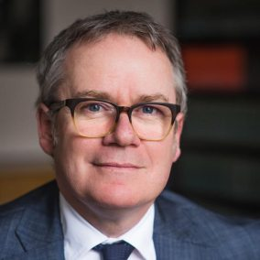Le juge Jonathan Swift, ancien avocat du gouvernement britannique. (crédit : 11 KBW)
« La question est celle posée par l'article 103 de la loi de 2003 : la juge aurait-elle dû trancher différemment une question à l'audience d'extradition (de sorte qu'elle aurait dû ordonner la relaxe) ?
"Ce n'est pas une invitation générale à la Cour administrative simplement, ou sur toutes les questions, de se mettre à la place du juge qui a mené l'audience d'extradition."
Swift a contesté le niveau de détail soumis par les avocats d'Assange pour huit motifs. Au départ, en fait, il y en avait 12.
"Il y a 8 motifs d'appel proposés", a déclaré Swift. "Ils sont exposés de manière très détaillée (environ 100 pages), mais la longueur extraordinaire de la plaidoirie ne sert qu'à préciser que l'appel proposé n'est rien de plus qu'une tentative de répéter les arguments approfondis présentés et rejetés par le Juge fédéral."
Il propose ensuite une évaluation de compatibilité , avant de frapper à nouveau les avocats d'Assange.
"Dans la mesure où les motifs proposés invitent cette cour à revoir ses jugements évaluatifs (et c'est l'essence de la plupart des motifs d'appel proposés), le point de départ doit maintenant être que ces questions ont déjà été très soigneusement examinées par elle au cours de son jugement écrit approfondi.
"Dans ce contexte, après avoir examiné chacun des motifs d'appel proposés, je ne considère aucun argument valablement défendable."
Dans la décision de trois pages, Swift a ensuite conclu rapidement pourquoi chacun des motifs avait été rejeté.
Sur le premier terrain, sur le point des avocats d'Assange selon lequel l'article 81 (a) de la loi de 2003 sur l'extradition empêche l'extradition si elle "est en fait faite dans le but de le poursuivre ou de le punir en raison de sa race, de sa religion, de sa nationalité, de son sexe, de son sexe orientation ou opinions politiques "- étant donné que les opinions politiques d'Assange sont le facteur pertinent dans cette affaire - Swift a déclaré:" Il n'y a aucune base défendable pour étayer l'évaluation du juge sur cette question.
Swift a déclaré que les critiques des avocats d'Assange sur des questions particulières qui n'étaient «pas traitées» dans la décision de Baraitser n'étaient pas valables. « Un jugement n'est pas tenu d'aborder chaque point soulevé, mais plutôt d'exposer les raisons de la conclusion à laquelle il est parvenu. En l'espèce, la conclusion à laquelle est parvenu le juge n'est même pas susceptible d'être infirmée par l'un des arguments soulevés. »
Les autres rejets sont évacués tout aussi rapidement. Sur le deuxième motif : "L'argument selon lequel le juge de district a appliqué le bon critère n'est pas discutable." Sur le troisième motif : "Je ne considère pas que l'évaluation par le juge de district des faits de cette affaire soit sans doute erronée." Sur le quatrième motif : "Aucune des questions soulevées par ce motif d'appel n'est défendable."
Le jugement continue ainsi.
Sur le cinquième motif, le jugement de Baraitser "ne montre aucune erreur". Il a ajouté: "L'appel n'est rien de plus qu'une tentative de relancer un argument de fait rejeté par le juge de district."
Au motif six, "Ceci est un point sans substance." Le septième motif a été rejeté parce qu'il soulevait « matériellement » les mêmes questions que le premier motif. "Il n'y a aucune erreur dans le raisonnement du juge de district à ce sujet."
Au huitième motif, Swift conclut: «Ce motif répète les observations faites au juge de district.
"Elle a conclu, et je suis d'accord, que chaque partie de la soumission n'était rien de plus que l'Appelant avançant un 'récit alternatif' énonçant des arguments qui étaient des questions à trancher au procès. Aucun des points invoqués ne soulève de motif d'appel défendable.
Page 1 / 4
Agrandir 100%
Dans le même temps, Swift a rendu un autre jugement cette semaine, rejetant cette fois les quatre motifs présentés dans une demande d'appel de la décision prise par Patel.
Sur le premier terrain, à la suite de l'appel des avocats d'Assange selon lequel la décision de Patel aurait également dû tenir compte du traité d'extradition des États-Unis et du Royaume-Uni, et pas seulement de la loi de 2003 sur l'extradition, Swift a jugé que Patel avait raison de n'appliquer que la loi de 2003.
Pour les motifs deux, trois et quatre, Swift a conclu que les "conclusions de Patel étaient conformes à l'autorité".
Page 1 / 2
Agrandir 100%
Les avocats d'Assange ont désormais jusqu'au mardi 13 juin pour introduire une nouvelle demande auprès de la Haute Cour, comme l'a confirmé son épouse Stella Assange dans un communiqué . "L'affaire fera ensuite l'objet d'une audience publique devant deux nouveaux juges de la Haute Cour et nous restons optimistes sur le fait que nous l'emporterons et que Julian ne sera pas extradé vers les États-Unis où il fait face à des accusations qui pourraient l'amener à passer le reste de sa vie dans une prison à sécurité maximale pour avoir publié des informations véridiques révélant des crimes de guerre commis par le gouvernement américain.
En présentant leurs arguments, les avocats d'Assange chercheront sans aucun doute à contester l'affirmation de Swift selon laquelle les nouvelles questions survenant depuis septembre 2020 ne peuvent pas être examinées par un éventuel appel devant la Haute Cour.
Par exemple, pas plus tard que cette semaine, il y a eu la révélation explosive que la police espagnole a omis plus de 200 gigaoctets de données obtenues par une perquisition ordonnée par un tribunal au domicile et dans les locaux commerciaux du fondateur d'UC Global, David Morales, par un juge enquêtant sur l'ancien marine espagnol.
David Morales, directeur et propriétaire de l'entreprise de sécurité espagnole UC Global, photographié dans l'un des bureaux de l'entreprise avec un collègue. (crédit : capture d'écran)
Parmi ces dossiers qui ne sont jamais parvenus au juge, et par extension aux avocats d'Assange, se trouve un dossier intitulé "Operations&Projets" dans lequel d'autres répertoires sont ventilés par région.
En allant dans "Amérique du Nord" puis "USA", un dossier est trouvé avec le titre "CIA". On y trouve des images et des séquences vidéo de la surveillance secrète entreprise à l'ambassade équatorienne - cette découverte est importante car c'est la première fois que l'agence à trois lettres est explicitement mentionnée dans les dossiers de Morales. Cela prouve au-delà de tout doute raisonnable que Morales - dont la société UC Global a été engagée pour assurer la sécurité de l'ambassade équatorienne à Londres, a vendu Assange et les Équatoriens au gouvernement américain qui, tout en poursuivant les poursuites contre Assange, a espionné ses rencontres avec des avocats et des médecins. professionnels.
Pendant ce temps, mercredi, quatre citoyens américains, dans leur poursuite civile en cours contre la CIA et son ancien directeur Mike Pompeo, ont présenté cette preuve espagnole dans leur dernière requête qui demandait au juge de rejeter la requête en irrecevabilité du défendeur .
Il y a aussi la question des mémoires de Pompeo de janvier 2023 intitulées Never Give an Inch : Fighting for the America I Love dans lesquelles il décrit Assange comme son « ennemi ». Si cette preuve n'est pas introduite dans l'appel d'Assange, nous sommes censés accepter que la poursuite d'Assange n'est pas politique, malgré ce type de commentaires de la part de personnes nommées politiques.
Il existe également un autre mémoire d'une personne nommée politiquement - cette fois In the Thick of It de Sir Alan Duncan, l'ancien ministre d'État britannique pour les Amériques, publié en avril 2021. Il détaille l'implication étroite de Duncan et du ministère britannique des Affaires étrangères dans les négociations. au nom des États-Unis pour obtenir l'emprisonnement d'Assange.
Écrivant le 11 avril 2019, le jour où Assange a été enlevé de l'ambassade de l'Équateur, Duncan a déclaré : "Soudain, c'est parti : on me dit qu'Assange sortira de l'ambassade aujourd'hui. Alors je laisse tout tomber et me dirige vers la salle des opérations au sommet du ministère des Affaires étrangères. L'opération Pelican est lancée - assistée de manière appropriée par un fonctionnaire portant une cravate à motif pélican.
Là, dans la salle des opérations, Duncan a regardé un flux en direct – vraisemblablement fourni par la CIA.
"Nous nous attendions à ce qu'Assange sorte très peu de temps après leur arrivée, mais des SMS à la salle des opérations ont révélé qu'il avait causé un peu d'agitation et avait crié et braillé en se dirigeant vers le bureau de l'ambassadeur - à ce moment-là, il a été retenu de force. .”
Il a poursuivi: "Puis, avec une précision militaire, six policiers ont marché pour s'aligner de chaque côté des marches d'entrée, pour former un couloir de protection à travers lequel Assange a été emporté vers 10h20."
Duncan a conclu : « Alors, le travail est enfin fait – et nous prenons une photo commémorative de l'équipe Pelican. Il avait fallu de longs mois de patientes négociations diplomatiques, et finalement tout s'est déroulé sans encombre. Je fais des millions d'interviews, essayant de garder le sourire narquois sur mon visage.
Enfin, il y a le témoignage du député conservateur David Davis que les juges britanniques auraient tort de rejeter. Suite à la décision de Baraitser, l'ancien ministre de l'Intérieur fantôme, en poste lorsque le traité d'extradition entre le Royaume-Uni et les États-Unis et la loi sur l'extradition du Royaume-Uni ont été introduits en 2003, a déclaré que Baraitser avait mal interprété l'intention du Parlement.
Il a déclaré à la Chambre des communes en janvier 2021 : "Bien que nous ne puissions, bien sûr, discuter ici aujourd'hui du fond de l'arrêt Assange, la Chambre doit noter l'évolution inquiétante plus généralement de nos accords d'extradition - l'extradition pour des délits politiques. Cela découle d'une interprétation erronée de l'intention du Parlement en 2003. Cela doit maintenant être clarifié.
« L'article 4 du traité d'extradition entre le Royaume-Uni et les États-Unis prévoit que l'extradition ne sera pas accordée pour des délits politiques. Au Royaume-Uni, le traité a été mis en œuvre dans la loi de 2003 sur l'extradition. Il a été affirmé que, comme la loi ne fait pas spécifiquement référence aux délits politiques, le Parlement a explicitement pris la décision de supprimer l'interdiction lors de l'adoption de la loi en 2003. Ce n'est pas le cas – le Parlement n'avait pas une telle intention.
"S'il avait voulu s'écarter aussi massivement de notre tradition séculaire d'octroi de l'asile, cela aurait été explicite."
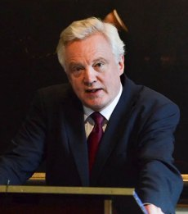David Davis, député conservateur de Haltemprice et Howden (crédit : David Davis)
Il reste à déterminer si les juges britanniques acceptent de nouvelles preuves pour ces motifs. Dans la dernière directive du juge Swift aux avocats d'Assange, il a insisté sur le fait que toute nouvelle demande d'appel doit être courte : elle doit être autonome et ne peut pas dépasser 20 pages.
L'affaire continue.
Note de l'éditeur : Une version antérieure de cet article indiquait que le juge Jonathan Swift avait approuvé les cinq motifs soumis dans l'appel au nom du gouvernement américain. En fait, trois ont été initialement approuvés par Swift avant que Lord Justice Timothy Holroyde et la juge Dame Judith Farbey n'approuvent les deux autres lors d'une audience ultérieure. L'article a été corrigé grâce à l'observation d'un lecteur.
Note de Marc Molitor : cet article n’oublie-t-il pas la rétractation des accusations du témoin islandais ?

SOUTENEZ LE JOURNALISME DE TAREQ :

